В документе представлены модели построенные на основании каждого месяца 2017 года. В качестве регрессионной модели используется OLS, для нейросетевой RandomForest.

Для анализа каждого из месяцев используется одинаковый набор данных:

Анализируемые данные:

Таблица (на примере Января):

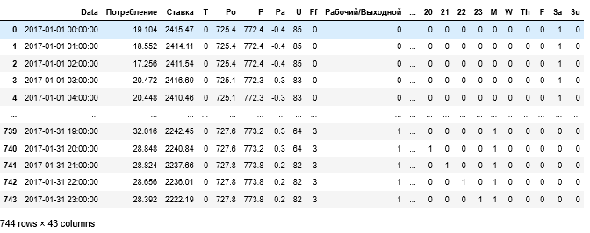

Колонки в таблице:

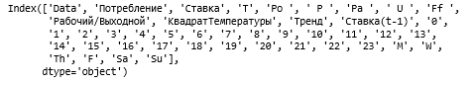

# 1Январь

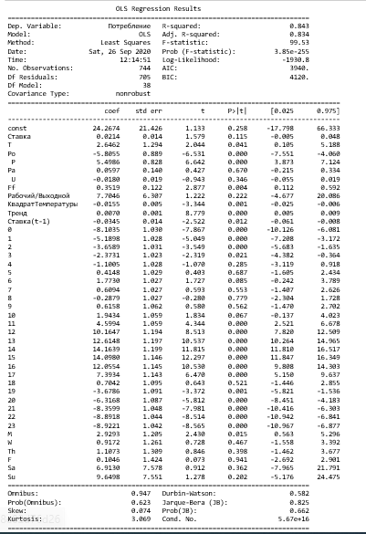

RandomForest



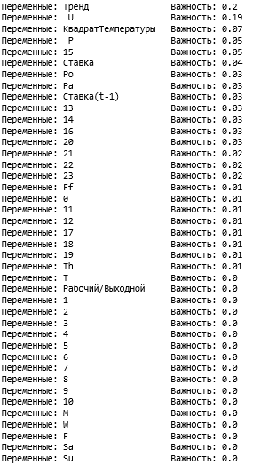

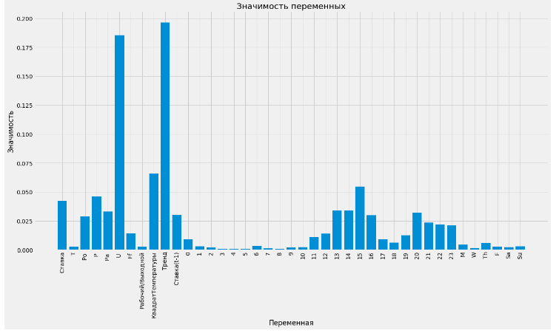

# 2ФЕВРАЛЬ

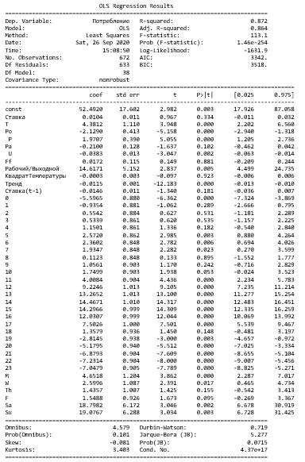

RandomForest

Средняя абсолютная ошибка: 2.19 кВт.

Точность: 92.74 %.

Переменные: Тренд Важность: 0.25

Переменные: КвадратТемпературы Важность: 0.16

Переменные: U Важность: 0.13

Переменные: 20 Важность: 0.04

Переменные: 22 Важность: 0.04

Переменные: 23 Важность: 0.04

Переменные: Ставка Важность: 0.03

Переменные: P Важность: 0.03

Переменные: Pa Важность: 0.03

Переменные: Ставка(t-1) Важность: 0.03

Переменные: 14 Важность: 0.03

Переменные: 21 Важность: 0.03

Переменные: Po Важность: 0.02

Переменные: Ff Важность: 0.02

Переменные: 0 Важность: 0.02

Переменные: 15 Важность: 0.02

Переменные: 19 Важность: 0.02

Переменные: 13 Важность: 0.01

Переменные: 16 Важность: 0.01

Переменные: 17 Важность: 0.01

Переменные: Sa Важность: 0.01

Переменные: T Важность: 0.0

Переменные: Рабочий/Выходной Важность: 0.0

Переменные: 1 Важность: 0.0

Переменные: 2 Важность: 0.0

Переменные: 3 Важность: 0.0

Переменные: 4 Важность: 0.0

Переменные: 5 Важность: 0.0

Переменные: 6 Важность: 0.0

Переменные: 7 Важность: 0.0

Переменные: 8 Важность: 0.0

Переменные: 9 Важность: 0.0

Переменные: 10 Важность: 0.0

Переменные: 11 Важность: 0.0

Переменные: 12 Важность: 0.0

Переменные: 18 Важность: 0.0

Переменные: M Важность: 0.0

Переменные: W Важность: 0.0

Переменные: Th Важность: 0.0

Переменные: F Важность: 0.0

Переменные: Su Важность: 0.0

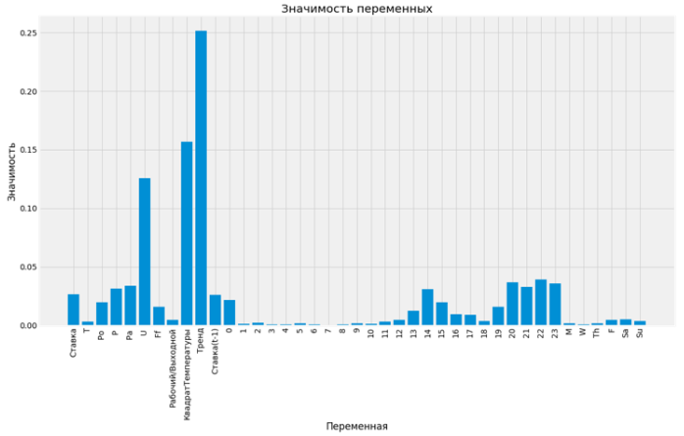

# 3МАРТ

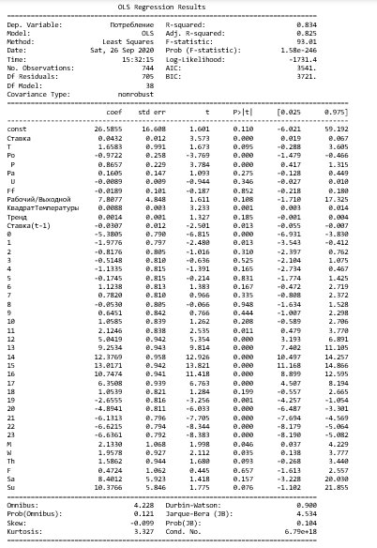

RandomForest

Средняя абсолютная ошибка: 2.04 кВт. Точность: 91.5 %.

Переменные: U Важность: 0.2

Переменные: 15 Важность: 0.1

Переменные: 14 Важность: 0.08

Переменные: Pa Важность: 0.06

Переменные: 22 Важность: 0.05

Переменные: 23 Важность: 0.05

Переменные: Ставка Важность: 0.04

Переменные: КвадратТемпературы Важность: 0.04

Переменные: Тренд Важность: 0.04

Переменные: 16 Важность: 0.04

Переменные: 20 Важность: 0.04

Переменные: 21 Важность: 0.04

Переменные: 0 Важность: 0.03

Переменные: 13 Важность: 0.03

Переменные: Po Важность: 0.02

Переменные: Ставка(t-1) Важность: 0.02

Переменные: 19 Важность: 0.02

Переменные: P Важность: 0.01

Переменные: Ff Важность: 0.01

Переменные: 1 Важность: 0.01

Переменные: 12 Важность: 0.01

Переменные: 17 Важность: 0.01

Переменные: T Важность: 0.0

Переменные: Рабочий/Выходной Важность: 0.0

Переменные: 2 Важность: 0.0

Переменные: 3 Важность: 0.0

Переменные: 4 Важность: 0.0

Переменные: 5 Важность: 0.0

Переменные: 6 Важность: 0.0

Переменные: 7 Важность: 0.0

Переменные: 8 Важность: 0.0

Переменные: 9 Важность: 0.0

Переменные: 10 Важность: 0.0

Переменные: 11 Важность: 0.0

Переменные: 18 Важность: 0.0

Переменные: M Важность: 0.0

Переменные: W Важность: 0.0

Переменные: Th Важность: 0.0

Переменные: F Важность: 0.0

Переменные: Sa Важность: 0.0

Переменные: Su Важность: 0.0

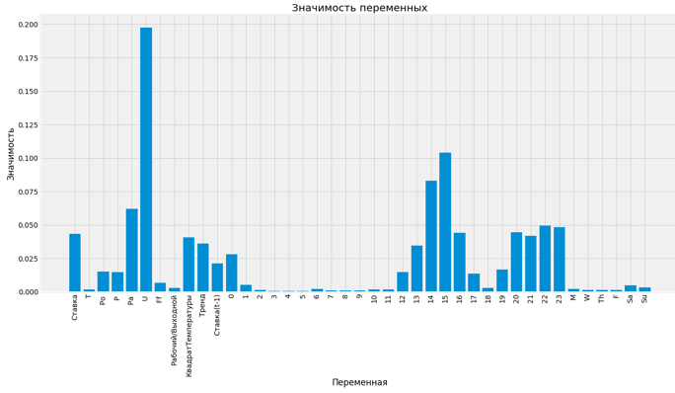

# 4АПРЕЛЬ